Оглавление

1. Назначение руководства пользователя 2

2. О приложении 2

3. Начало работы с приложением 2

3.1 Запуск 2

3.2 Авторизация 2

3.3 Открытие смены 2

3.4 Информация о клиенте 4

3.5 Новый чек 5

3.6 История смен 5

3.7 Справочник категорий 6

3.8 Настройки 7

3.9 Помощь 9

4. Интерфейс приложения 10

4.1 X-отчет 11

4.2 «Касса» 12

4.3 Продажа 15

4.4 Добавление (товары) 17

4.5 Push нотификация 19

# Назначение руководства пользователя

Данное руководство предназначено для ознакомления пользователя с функциональными возможностями мобильного приложения ПККМ «MegaKassa».

# О приложении

Мобильное приложение ПККМ «MegaKassa» служит кассовым программным обеспечением с возможностью фискализации данных. Приложение предоставляет возможность проводить торговые операции как продажа/покупка товара, предоплата/постоплата, изъятие/внесение наличных, а также позволяет формировать X-отчеты, Z-отчеты и фискальные отчеты.

# Начало работы с приложением

Для запуска приложения пользователю необходимо установить приложение. Установка мобильного приложения выполняется из магазина приложений Play Market.

## Запуск

После первого запуска приложения пользователю необходимо дать разрешение мобильному приложению на использование некоторых функций мобильного устройства, таких как: доступ к фотографиям, медиа и файлам; доступ к местоположению устройства; доступ к камере; доступ к исходящим звонкам.

## Авторизация

После предоставления разрешения приложению к функциям устройства, откроется окно авторизации, где необходимо ввести ваш РНМ/пароль, полученный при регистрации кассы в ОФД и придумать свой код доступа для быстрого входа в мобильное приложение.

## Открытие смены

Для того чтобы проводить операции нужно открыть смену. Для этого необходимо перейти в раздел «Касса» и нажать на кнопку «Открыть рабочую смену». После чего станут доступны все функции приложения.

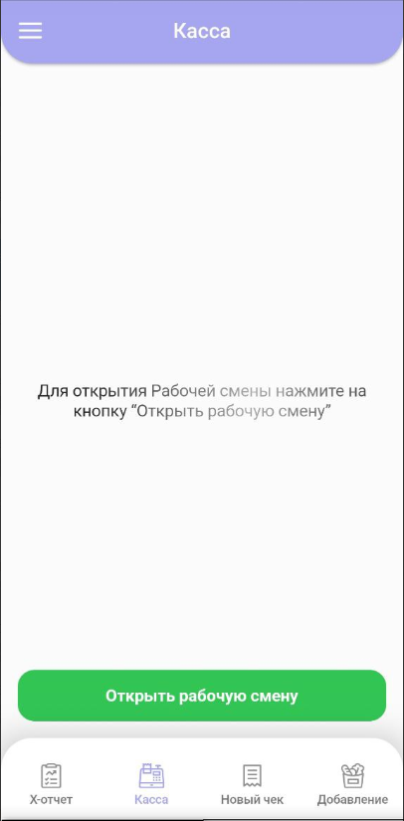

**Важно:**

В течение 24 часов необходимо закрыть смену, по истечении 24 часов приложение перейдёт на экран закрытия смены, доступ к функционалу будет ограничен.

В приложении есть возможность установить:

**Автоматическое закрытие смены**. Для этого необходимо перейти в раздел «Настройки» - > «Рабочая смена» - > включить переключатель «Автоматически закрывать рабочую смену».

**Установить время закрытия рабочей смены**. Для этого необходимо перейти в раздел «Настройки» - > «Рабочая смена» - > включить переключатель «Установить время закрытия рабочей смены» - > установить время - > нажать на кнопку «Ok».

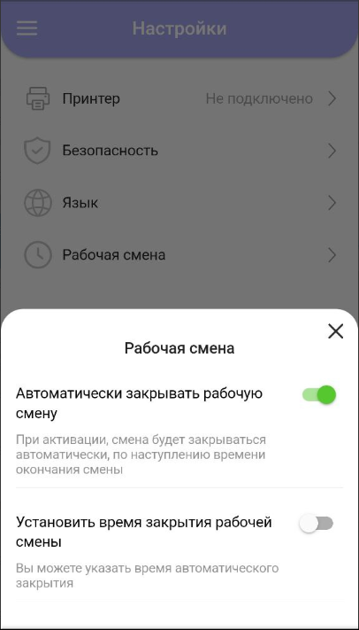

## Информация о клиенте

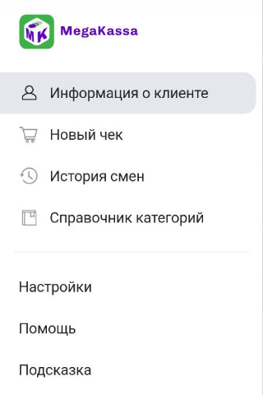

В данном разделе можно просмотреть информацию о клиенте, такую как статус кассы, РНМ, лицевой счет, ИНН, фискальный модуль и адрес кассы.

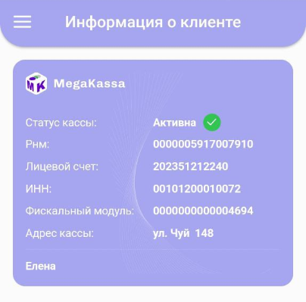

## Новый чек

Раздел «Новый чек» в главном меню позволяет перейти операциям продажи/покупки, пробить быстрый чек. Быстрый чек — это чек операции «Продажа», в котором отсутствует требование по указанию наименований товаров. В быстром чеке отображается только общая сумма товара/ов с указанием налогов.

## История смен

В данном разделе можно просмотреть историю смен, покупок, продаж, Z-отчеты (просмотр, печать, отправка), совершить операцию по произведению возврата товара.

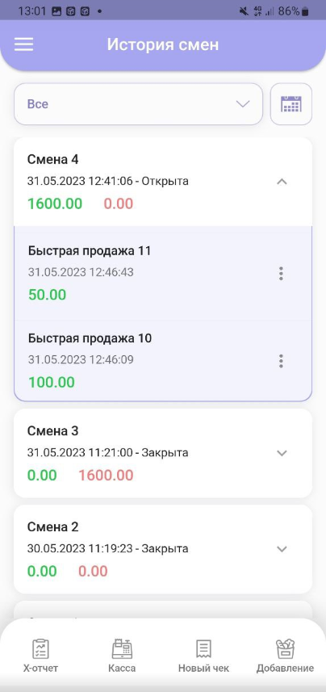

## Справочник категорий

В данном разделе создаются категории для товаров.

Для создания новой категории необходимо нажать на иконку со знаком + и указать название категории в отобразившемся окне, затем нажать на кнопку [Добавить]:

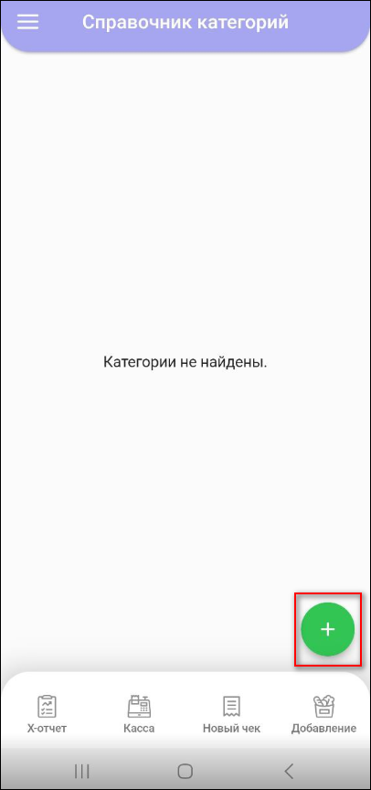

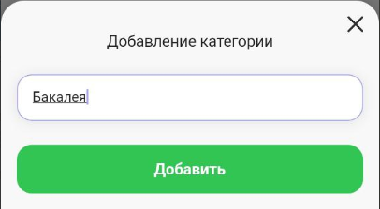

## Настройки

Для настройки приложения нужно открыть выдвижное меню слева и выбрать раздел «Настройки», где отобразятся 4 следующих пунктов:

1. **Принтер.**  В данном пункте можно увидеть подключенные принтеры или подключить новый принтер, для этого надо нажать на этот пункт, где откроется следующее окно.

Для того, чтобы **добавить принтер**, необходимо включить Bluetooth на телефоне, кликнуть по разделу «Принтер», после чего появится следующее окно.

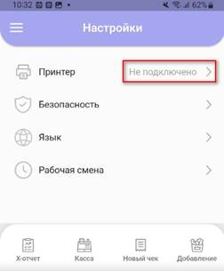

Для добавления принтера, надо нажать на поиск и приложение попытается подсоединиться к ближайшему устройству.

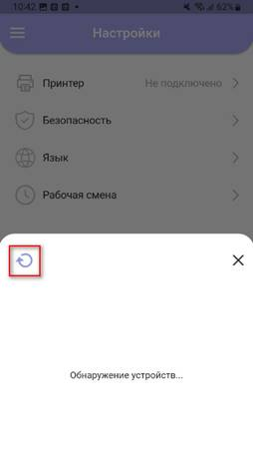

Далее необходимо нажать на найденное устройство, включить переключатель после чего оно добавится в список сопряжённых устройств:

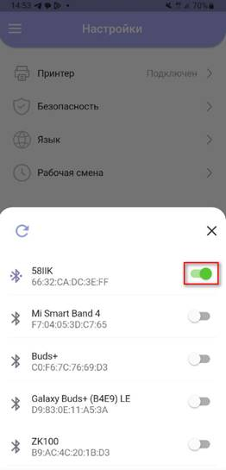

Для добавления другого устройства необходимо нажать на кнопку «Поиск» и повторить вышеописанные действия для добавления.

Для отключения принтера необходимо выключить переключатель напротив выбранного устройства.

1. **Безопасность.** Приложение блокируется (открывается окно для повторной авторизации) при бездействии в приложении в течение указанного времени в настройках, при закрытии приложения или его сворачивании. Для того, чтобы продолжить процесс работы, необходимо авторизоваться, введя код доступа или же отсканировать палец.

В этом пункте можно настроить время блокировки приложения, включив переключатель «Автоблокировка экрана» затем нужно выбрать необходимое время.

1. **Язык.** В данном пункте можно выбрать необходимый язык, нажав на этот раздел, после чего отобразится список доступных языков, затем нужно выбрать необходимый язык.
2. **Рабочая смена**. В данном разделе можно установить время закрытия рабочей смены.

## Помощь

При возникновении каких-либо проблем с операциями необходимо перейти в данный раздел в выдвижном меню слева и позвонить / написать оператору для получения помощи.

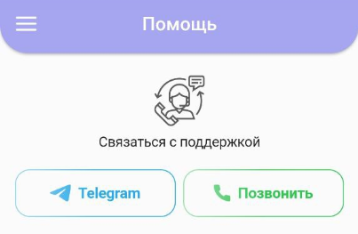

# Интерфейс приложения

По умолчанию интерфейс приложения до открытия рабочей смены имеет следующий вид:

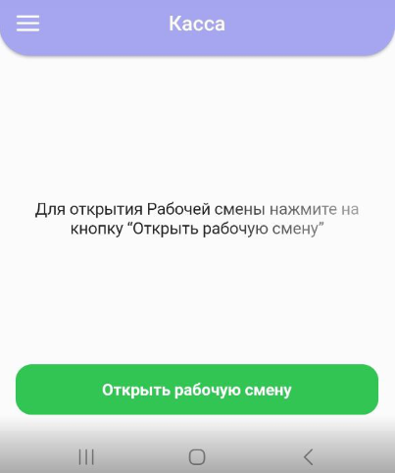

В режиме закрытой смены для работы не доступны такие вкладки меню, как: «Х-отчет», «Касса», «Продажа» и «Покупка». Для того, чтобы начать работу необходимо нажать на кнопку «Открыть рабочую смену» и дождаться открытия смены.

После открытия рабочей смены интерфейс приложения автоматически откроется на вкладке «Касса» и будет иметь следующий вид:

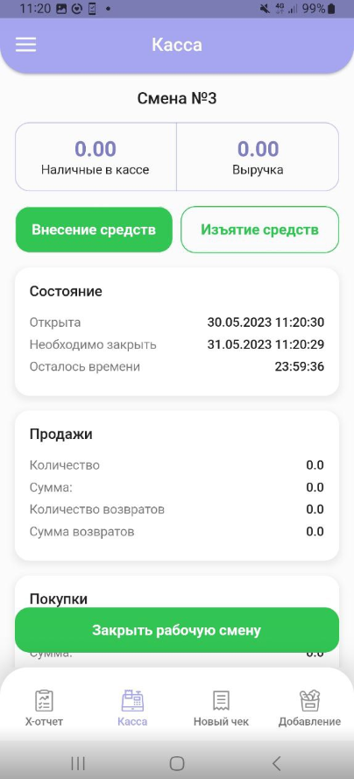

## X-отчет

X-отчет – это отчет без гашения, т.е. отчет без закрытия смены, который отображает состояние кассы на момент снятия отчета. X-отчет можно получить только при открытой смене ККМ.

Для получения Х-отчета необходимо перейти во вкладку «Х-отчет», которая находится в нижнем меню. X-отчет содержит информацию о текущей смене, не обнуляемым суммам на начало и конец месяца, а также информацию по чекам.

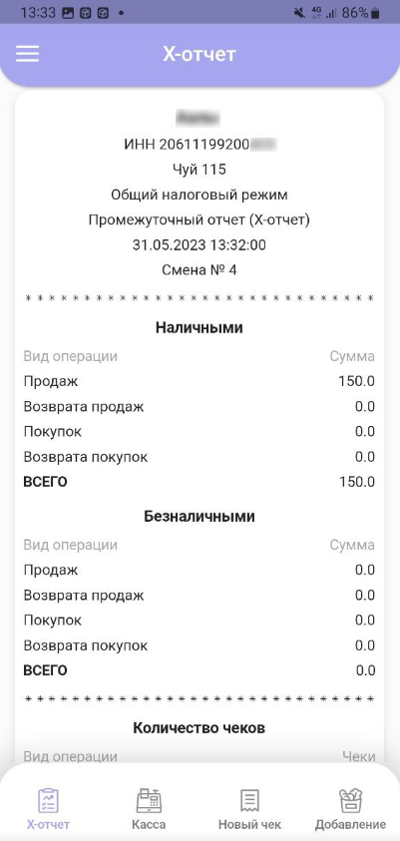 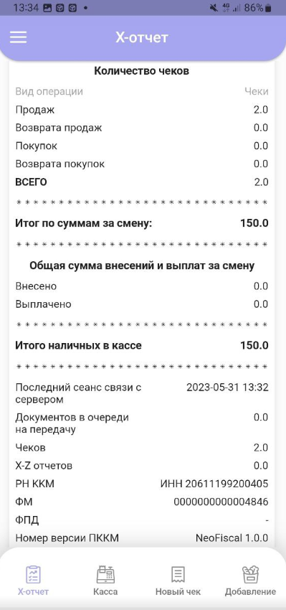

## «Касса»

Вкладка «Касса» позволяет работать с наличностью в кассе - вносить или делать изъятие средств.

Чтобы внести средства в кассу необходимо нажать на кнопку «Внесение средств» и указать сумму средств.

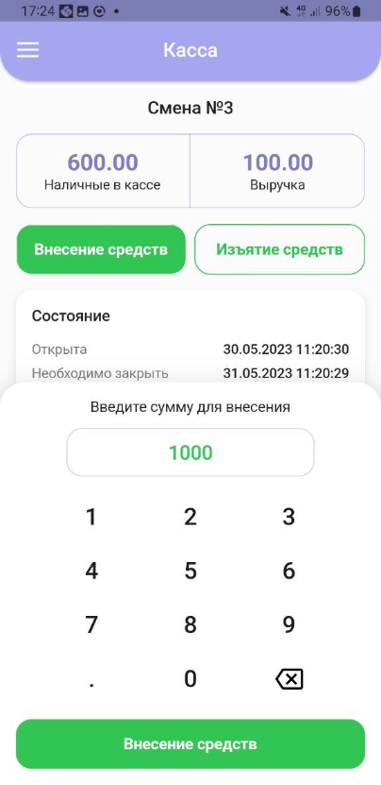

Чтобы сделать выемку средств из кассы необходимо нажать на кнопку «Изъятие средств» и указать сумму средств.

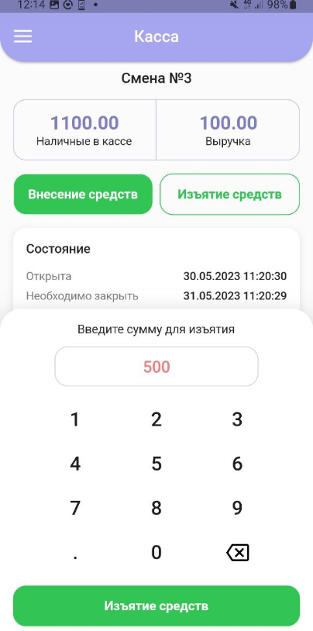

**Смена**. Во вкладке «Касса» отображена такая информация по текущей открытой смене, как: номер смены, наличные в кассе, выручка, состояние смены, продажи, покупки, постоплата.

В разделе «Состояние» находится информация о времени открытия смены, время необходимого закрытия смены и оставшееся время, по истечении которого смена должна быть закрыта.

Раздел «Продажи» содержит информацию по количеству и сумме продаж, количеству и сумме возвратов продаж за текущую смену.

Раздел «Покупки» содержит информацию по количеству и сумме покупок, количеству и сумме возвратов покупок за текущую смену.

**Закрыть смену** можно во вкладке «Смена», нажав на кнопку «Закрыть рабочую смену»:

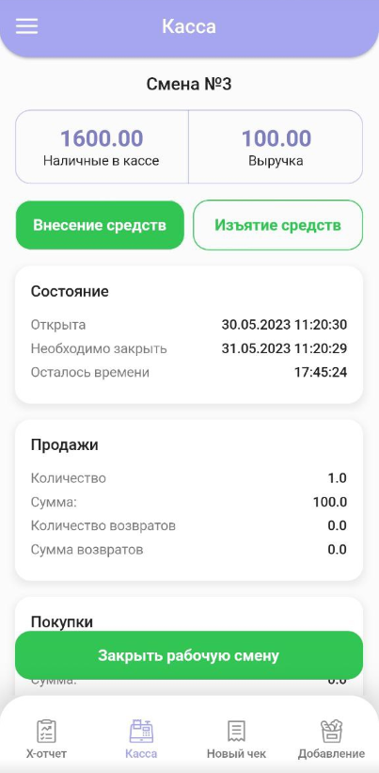

## Продажа

Вкладка «Продажа» доступна после открытия смены.

Чтобы произвести продажу товаров сначала необходимо добавить товар в корзину, воспользовавшись любым из элементов добавления товара – поиском в справочнике товаров, списком избранных товаров или сканированием штрих-кода товара.

При добавлении товара в корзину, необходимо указать количество товара. После добавления всех товаров в корзину нужно нажать на кнопку «К оплате», затем выбрать способ оплаты. При выборе «Наличными» мы переходим на экран оплаты, где необходимо ввести полученную сумму. Для совершения продажи нажимаем «Оплатить». Примеры на рисунках ниже:

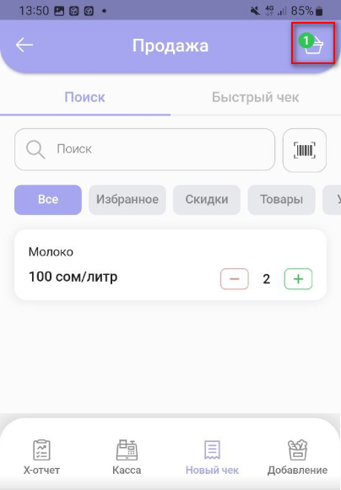 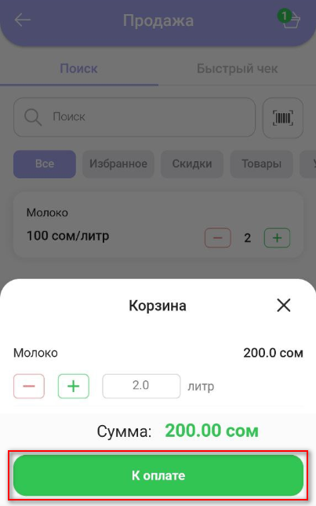 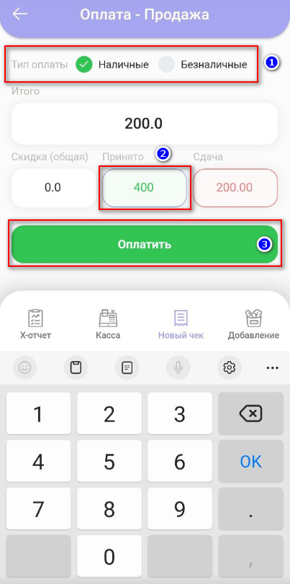

После успешной продажи мы попадаем на экран чека проведённой операции где мы можем кнопкой «Печать» напечатать чек (если подключён принтер), отправить чек клиенту кнопкой «Отправить», либо перейти к следующей операции кнопкой «Новый Чек»:

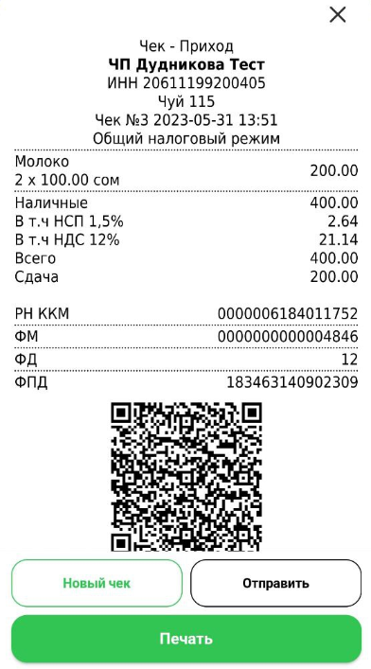

## Добавление (товары)

Вкладка «Добавление» содержит информацию по всем имеющимся товарам. На этой вкладке добавляются, редактируются и удаляются товары.

Для добавления нового товара необходимо нажать на кнопку «Добавить», выбрать добавление товара или услуги, последовательно заполнить все пункты описания товара и нажать на кнопку «Добавить товар»:

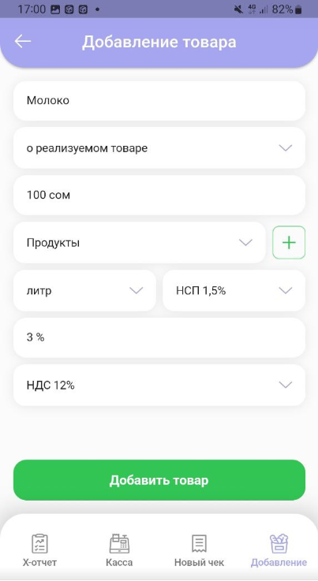

Для редактирования товара необходимо открыть редактируемый товар и нажать на иконку  , внести требуемые изменения и нажать на кнопку «Сохранить»:

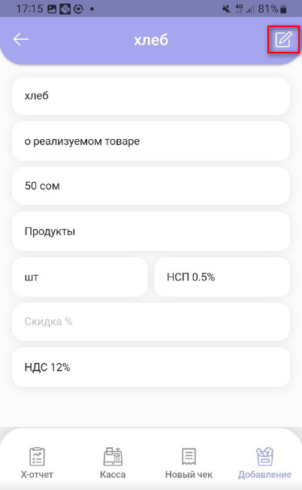 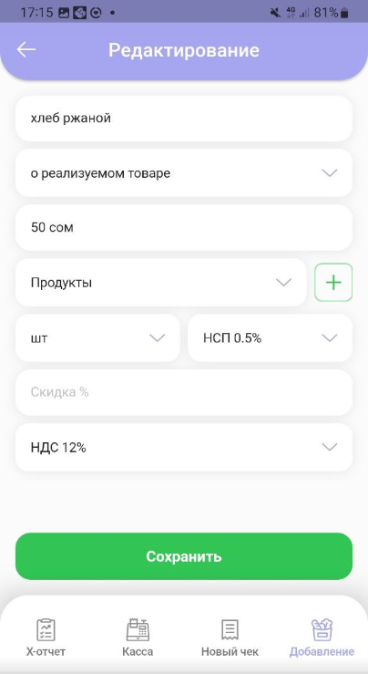

Для удаления товара необходимо вызвать плашку длительным нажатием на требуемый товар и нажать на кнопку «Удалить»:

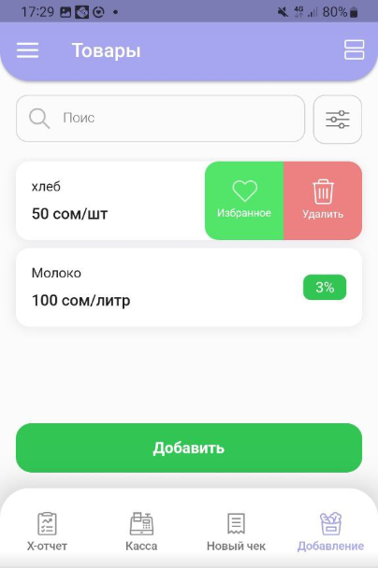

Для добавления товара в избранный аналогично вызвать плашку и нажать на кнопку «Избранное».

## Push нотификация

Push-уведомления поступают за 15 минут до закрытия рабочей смены и непосредственно перед закрытием, отображаются в верхней шторке телефона и позволяет увидеть информацию о текущей открытой смене (дате открытия, оставшемуся рабочему времени и необходимому времени закрытия смены), режиме работы ПККМ, операциях в очереди.